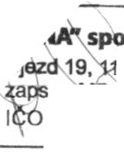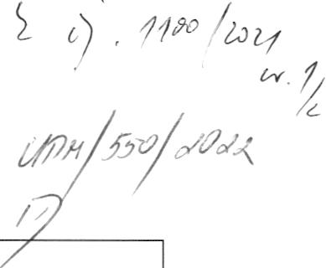
I. s r. o.
8 CO P;ah a 1
. u v Praze, oddíl C, vložka 8234
: 45309621, DIČ: CZ45309621

Dodatek č. 1 SMLOUVY O DÍLO

,,Dodávkaelektroinstalace, osvětlen í a audiotechniky pro potřeby stálé expozice UPM v Praze"
uzavřená dle § 2586 a násl. zákona č. 89/ 2012 Sb., občanský zákoník, ve znění pozdějších předpisů

  - Objednatel : Uměleckoprůmyslové museum v Praze Sídlo: Praha 1, 110 00, 17. listopadu 2
Statutární orgán : PhDr. Helena Koenigsm arková , ředitelka IČ : IČO 00023442
Bankovní ústav : ČNB
Číslo účtu : ČNB 20001 -16337011 / 071 0
Kontaktní osoba : Ing. Dušan Seidl Tel. : +420 724 114 433
E-mail : seidl @upm .cz
  - Zhotovi t el : " ETNA" spol. sr.o. Sídlo : Újezd 409/ 19, 118 00 Praha 1
Statutární orgán : Vladimír Dohnal, jednatel
Zapsán v obchodn ím rejstříku : u Městského soudu v Praze, oddíl C, vložka 8234 IČ : 45309621
DIČ: (2 4530962 1
Plát ce DPH : ano

Objednatela zhotovitel se doh odli, že s ohledem na změny obsahu a umístění některých exponátů, zm ěn í
rozm íst ěn í a počty jednotlivých typů světel a příslušenství k nim.
- Změna byla provedena tak, abycelková cena nebyla navýšena ani snížena.

Aktuální položkový rozpočet s vyznačením změn je uveden v přílozetohoto dodatku a nahrazuje položkový rozpočet podepsané smlouvy .
- . V ostatních ustanoveních se smlouva nem ění.

V Praze dne 11.5.2022
E)e1

Objednatel Zhot ovit el

Strana 1

